Splash – экран

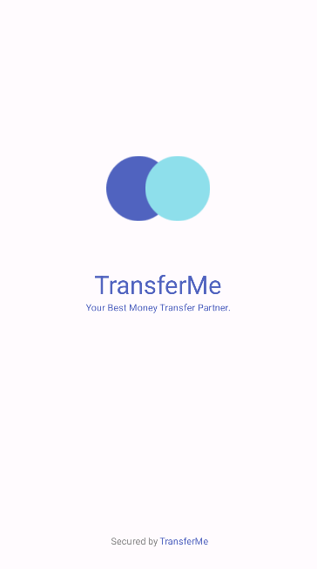

Экраны Onboarding

Изображение выглядит как текст, снимок экрана, Шрифт, логотип

Содержимое, созданное искусственным интеллектом, может быть неверным. Изображение выглядит как текст, Человеческое лицо, снимок экрана, мультфильм

Содержимое, созданное искусственным интеллектом, может быть неверным.

Изображение выглядит как текст, снимок экрана, одежда, обувь

Содержимое, созданное искусственным интеллектом, может быть неверным. Изображение выглядит как текст, одежда, снимок экрана, дизайн

Содержимое, созданное искусственным интеллектом, может быть неверным.

Сделано меню



А также экраны home, wallet, stat, в следующий раз скину с заполненым recycle просто не стал запускать, долго

Изображение выглядит как текст, снимок экрана, Операционная система, дизайн

Содержимое, созданное искусственным интеллектом, может быть неверным. Изображение выглядит как текст, снимок экрана, Операционная система, программное обеспечение

Содержимое, созданное искусственным интеллектом, может быть неверным. Изображение выглядит как текст, снимок экрана, Шрифт, программное обеспечение

Содержимое, созданное искусственным интеллектом, может быть неверным.

Также сделаны экраны Sing up и Log in, а также подключена supabase

Изображение выглядит как текст, снимок экрана, Шрифт

Содержимое, созданное искусственным интеллектом, может быть неверным. Изображение выглядит как текст, снимок экрана, Шрифт

Содержимое, созданное искусственным интеллектом, может быть неверным.

Изображение выглядит как текст, снимок экрана

Содержимое, созданное искусственным интеллектом, может быть неверным.

Добавлены с помощью андроид студио 3 профиля